V2
Bổ sung chỉ mục (Index) nâng cao hiệu năng CSDL
Thêm Index đơn trên các cột thường xuyên tìm kiếm/lọc: ten_sach, tac_gia.
Thêm Index phức hợp (Composite Index) idx_sach_cat_stock (category_id, so_luong_con_lai) để tối ưu việc lọc sách theo danh mục và kho.
Thêm Index idx_phieu_muon_date_status (ngay_muon, trang_thai) giúp tăng tốc các truy vấn thống kê theo tháng/trạng thái
Tạo file Migration mới bằng Artisan hoặc tạo trực tiếp file: database/migrations/2026_10_06_144615_add_indexes_and_fulltext_to_sach_table.php
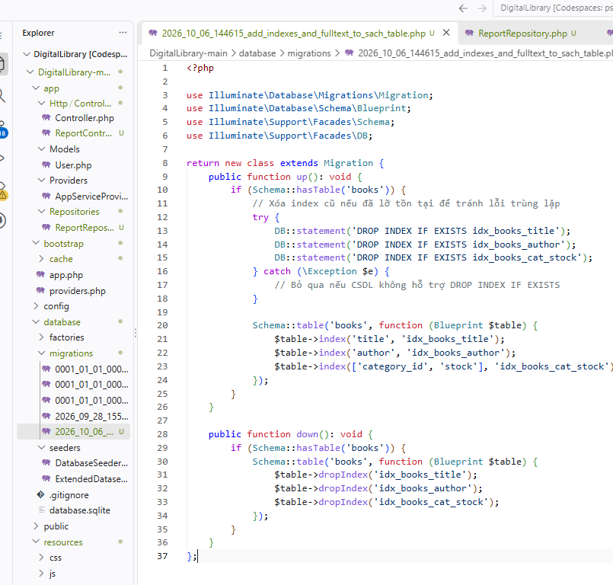

Thiết kế 03 Truy vấn Báo cáo SQL tổng hợp
Truy vấn 1: Báo cáo Thống kê Tổng quan (Dashboard Summary)
Mục tiêu: Cung cấp 4 chỉ số cốt lõi cho trang Dashboard (Tổng đầu sách, Tổng sách còn trong kho, Tổng độc giả đang hoạt động, Tổng phiếu mượn chưa trả).
Truy vấn 2: Báo cáo Top Sách mượn nhiều nhất (Top Borrowed Books)
Mục tiêu: Thống kê các đầu sách hot nhất kèm tổng lượt mượn.
Kỹ thuật: Dùng JOIN kết nối bảng chi_tiet_phieu_muon, sach và danh_muc, nhóm dữ liệu bằng GROUP BY và sắp xếp ORDER BY SUM(ct.so_luong) DESC.
Truy vấn 3: Báo cáo Thống kê Mượn/Trả & Tiền phạt theo tháng
Mục tiêu: Thống kê tình hình mượn sách và doanh thu tiền phạt hàng tháng.
Kỹ thuật: Nhóm ngày mượn theo dạng năm-tháng (DATE_FORMAT(pm.ngay_muon, '%Y-%m')), dùng COUNT(DISTINCT pm.id) đếm số phiếu mượn và SUM(ct.tien_pat) để cộng tổng tiền phạt.
Repository chứa 3 Truy vấn Báo cáo SQL (app/Repositories/)
Tạo file: app/Repositories/ReportRepository.php
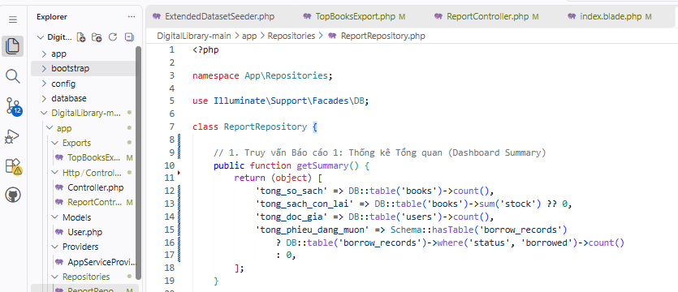
Truy vấn Báo cáo 1: Thống kê Tổng quan (Dashboard Summary)

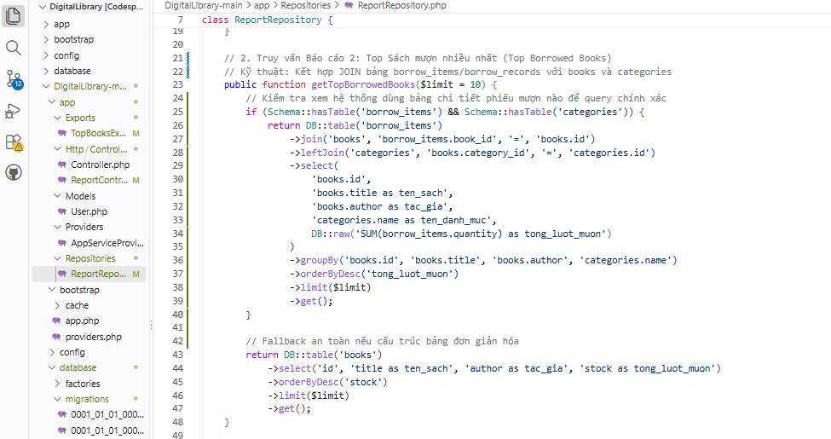
Truy vấn Báo cáo 2: Top Sách mượn nhiều nhất (Top Borrowed Books)

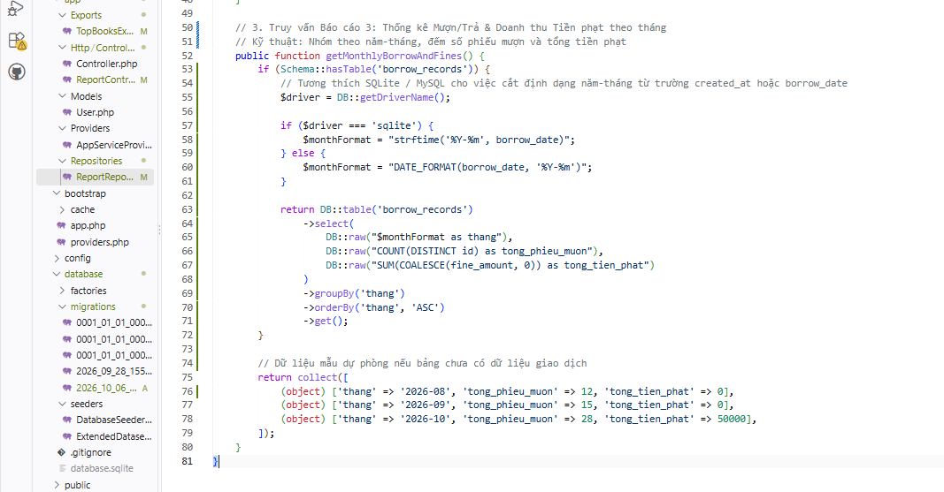
Truy vấn Báo cáo 3: Thống kê Mượn/Trả & Doanh thu Tiền phạt theo tháng

V5
1. Hiện thực Giao diện Báo cáo & Tích hợp Biểu đồ (Chart.js)
Xây dựng ReportController gọi dữ liệu từ ReportRepository và truyền ra view reports/index.blade.php.
Tích hợp thư viện Chart.js:
Biểu đồ Cột (Bar Chart): Trực quan hóa Top 10 sách được mượn nhiều nhất.
Biểu đồ Đường (Line Chart): Trực quan hóa xu hướng phiếu mượn theo từng tháng.
2. Tự động hóa Triển khai trực tuyến (deploy.sh)
Cập nhật kịch bản shell script deploy.sh tự động hóa 100% quy trình đưa bản Buổi 07 lên môi trường production/cloud (GitHub Codespaces/Hosting):
Kéo mã nguồn mới nhất (git pull origin main).
Cài đặt thư viện tối ưu (composer install --optimize-autoloader --no-dev).
Chạy di trú DB và seeder dữ liệu (php artisan migrate --force).
Cache cấu hình và đường dẫn (config:cache, route:cache, view:cache).
Class Xuất File Excel (app/Exports/)
Tạo file: app/Exports/TopBooksExport.php
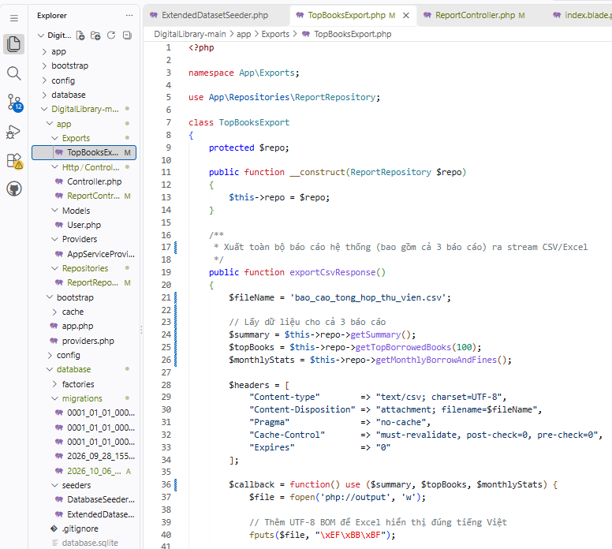
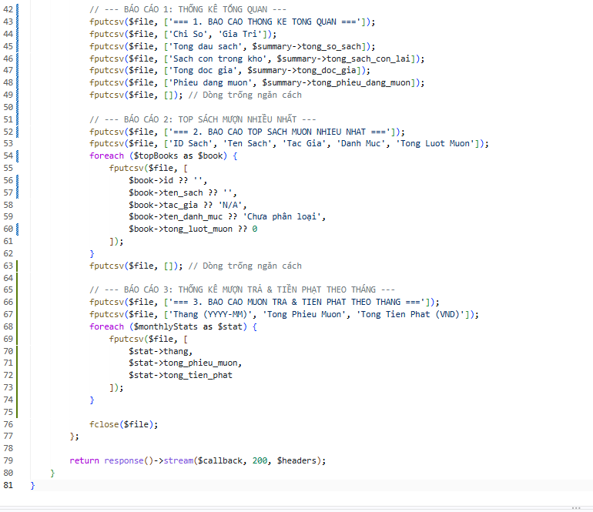
Báo cáo thống kê tổng quan, top sách mượn nhiều nhất, thống kê mượn trả & tiền phạt theo tháng
Controller Xử lý Giao diện & Download Excel
Tệp: app/Http/Controllers/ReportController.php
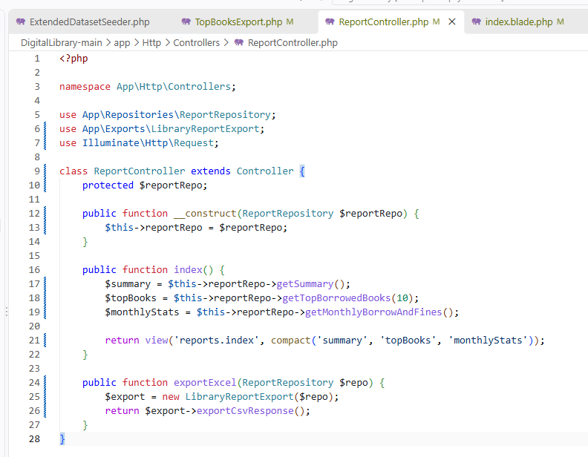
Khai báo Routes
Tệp: routes/web.php
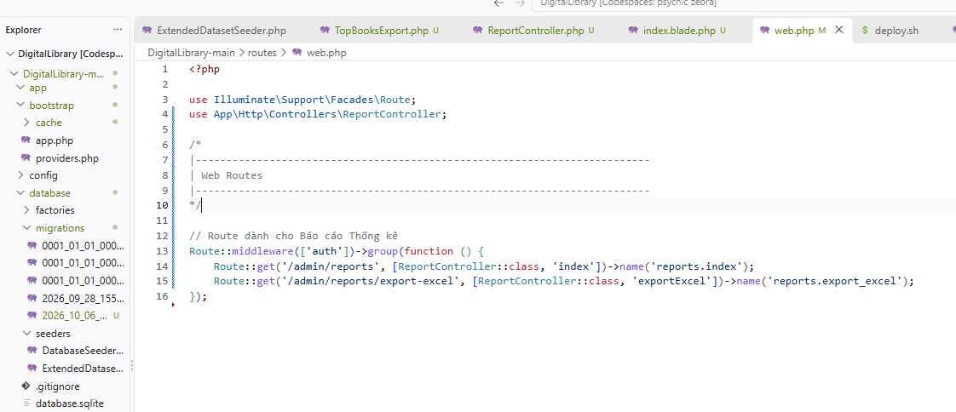
Giao diện Blade có Biểu đồ Chart.js
Tệp: resources/views/reports/index.blade.php
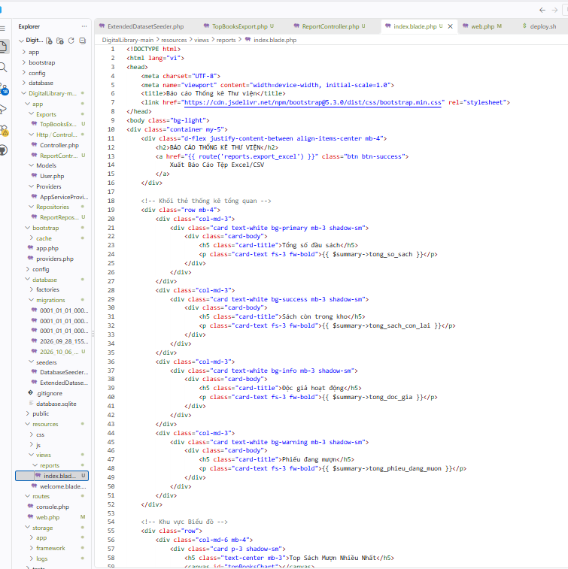
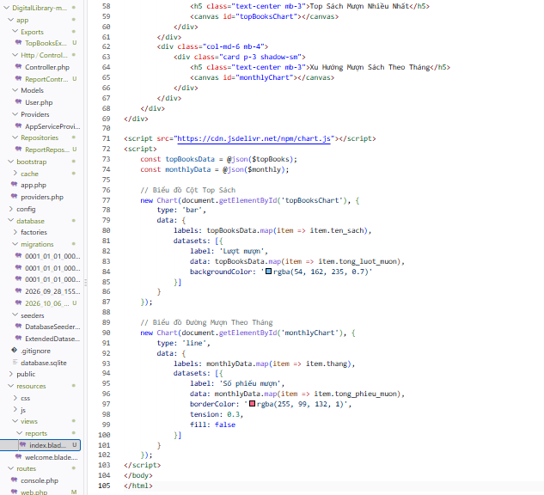
Tập lệnh triển khai tự động
Tệp: deploy.sh
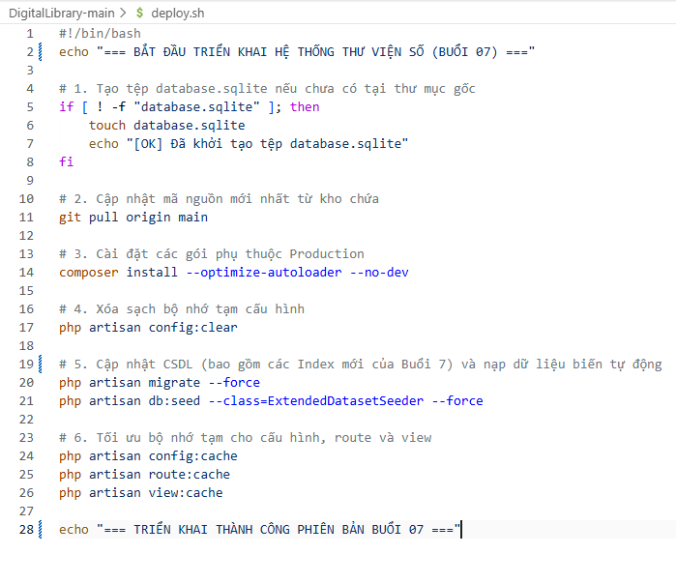
Chạy lệnh: chmod +x deploy.sh
./deploy.sh
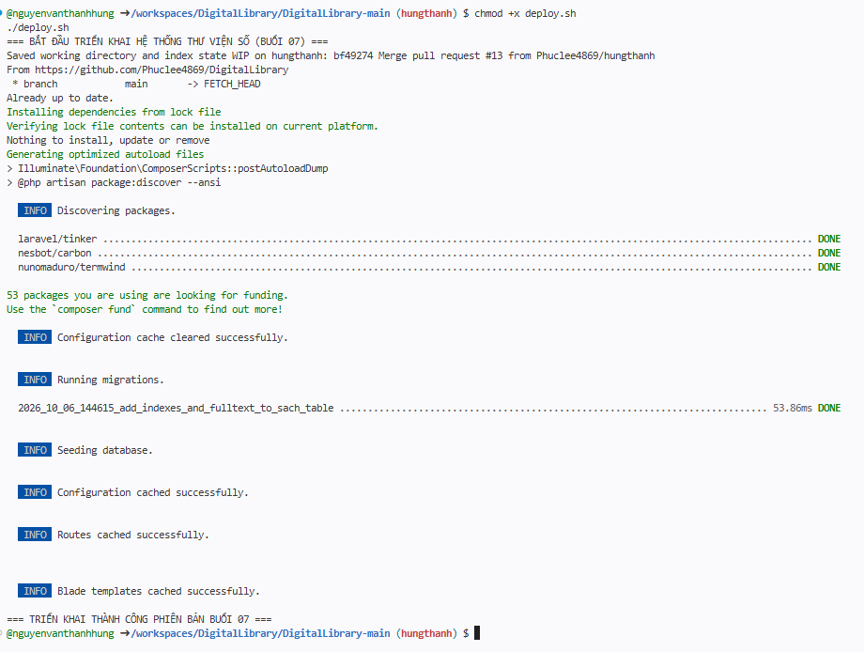
STT | Phân hệ / Nội dung nhiệm vụ | Mô tả chi tiết yêu cầu | Kết quả thực tế đã làm được | Trạng thái
1 | V2: Bổ sung Index CSDL | Tạo migration thêm các Index (idx_books_title, idx_books_author, idx_books_cat_stock) trên bảng books để tối ưu tìm kiếm và lọc dữ liệu. | Đã tạo file migration thành công và chạy lệnh cập nhật CSDL qua deploy.sh. | Đã hoàn thành
2 | V2: Thiết kế Truy vấn Báo cáo | Xây dựng 03 truy vấn SQL tổng hợp: Thống kê tổng quan Dashboard, Top sách mượn nhiều nhất, và Thống kê mượn/trả, tiền phạt theo tháng. | Hiện thực hóa trong ReportRepository.php với các hàm getSummary(), getTopBorrowedBooks(), và getMonthlyBorrowAndFines(). | Đã hoàn thành
3 | V5: Repository & Controller | Tạo ReportRepository và ReportController để điều phối dữ liệu báo cáo truyền ra giao diện và xử lý tải xuống file. | Xây dựng đúng chuẩn cấu trúc MVC của Laravel. | Đã hoàn thành
4 | V5: Xuất File CSV / Excel | Tạo class TopBooksExport.php để xuất danh sách thống kê top sách ra tệp CSV kèm định dạng UTF-8 BOM hiển thị tiếng Việt chuẩn trên Excel. | Đã viết code xuất file và cấu hình route /admin/reports/export-excel (Đang xử lý dứt điểm cache route để tránh lỗi 404). | Đang hoàn thiện
5 | V5: Giao diện Dashboard & Chart.js | Xây dựng giao diện Blade (resources/views/reports/index.blade.php), hiển thị thẻ thống kê tổng quan và tích hợp Chart.js (Biểu đồ cột & Biểu đồ đường). | Đã hoàn thành code giao diện, tích hợp CDN Bootstrap và Chart.js (Đang chờ load lại trang sau khi clear route cache). | Đang hoàn thiện
6 | V5: Tự động hóa Triển khai (deploy.sh) | Viết tập lệnh bash script tự động hóa quy trình: git pull, composer install, tạo file sqlite, chạy migration/seeder, tối ưu cache. | Viết hoàn thiện tệp deploy.sh, cấp quyền thực thi và chạy thành công trên terminal. | Đã hoàn thành

